**ДОДАТОК А**

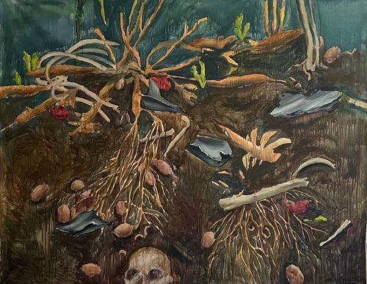

Рис. 1

Катерина Алійник

Із серії «medical and political fantasy»

Акрил, полотно, папір

2021-2022

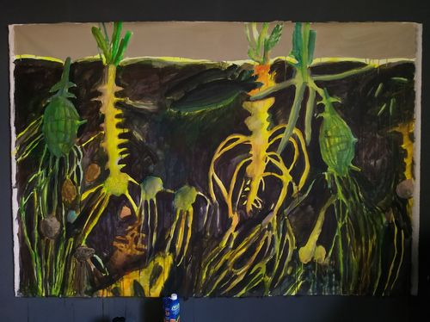

Рис. 2

Катерина Алійник

Із серії «medical and political fantasy»

Акрил, полотно, папір

2021-2022

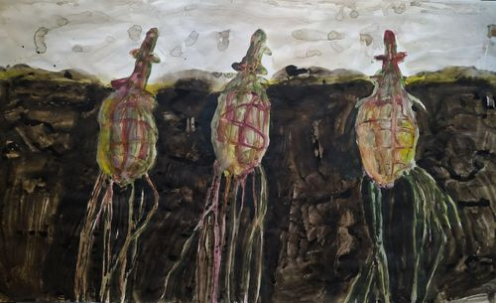

Рис. 3

Катерина Алійник

Із серії «medical and political fantasy»

Акрил, полотно, папір

2021-2022

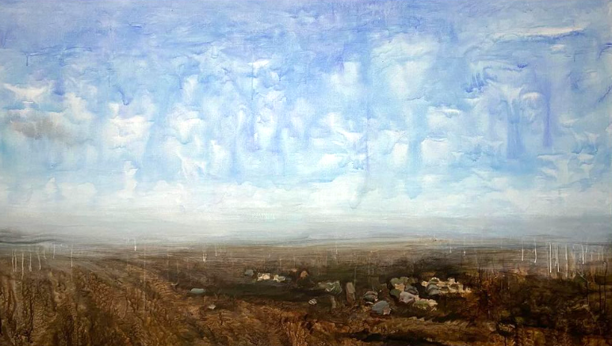

Рис. 4

Катерина Алійник

«Блакитне небо на тлі темних полів»

Акрил, полотно

2023

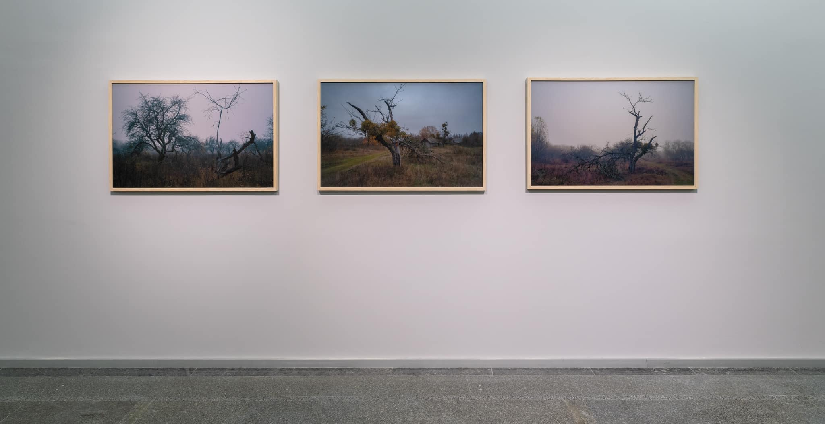

Рис. 6

Антон Саєнко

Серія «Грязне»

Цифровий друк

2019

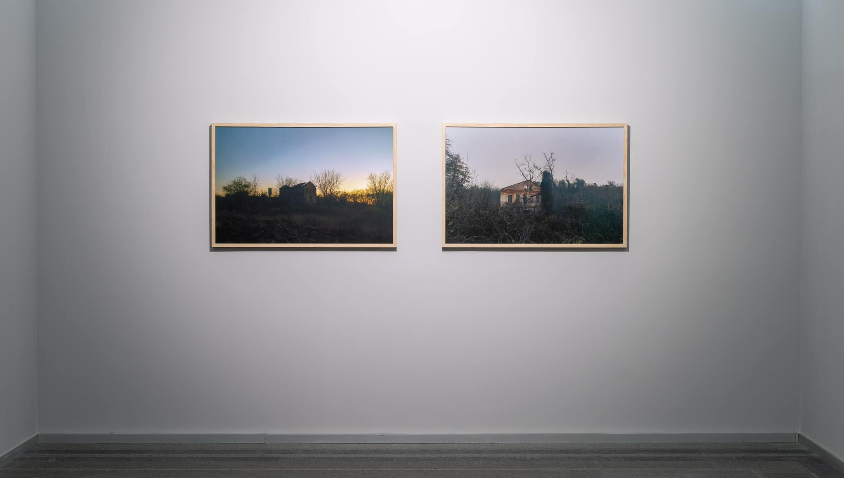

Рис. 7

Антон Саєнко

Серія «Грязне»

Цифровий друк

2019

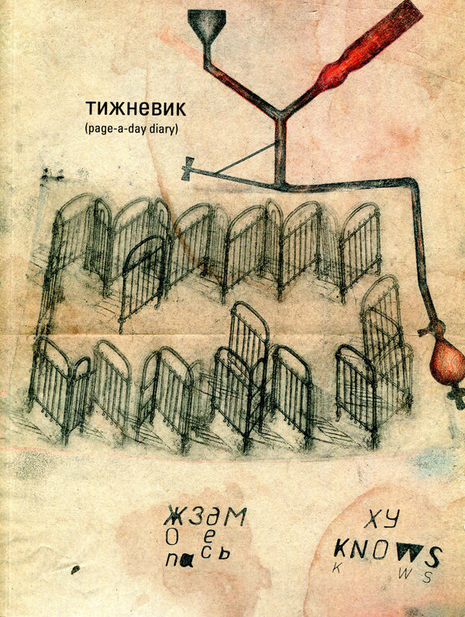

Рис. 8

Павло Маков

«Тижневик»

Книга художника

2012

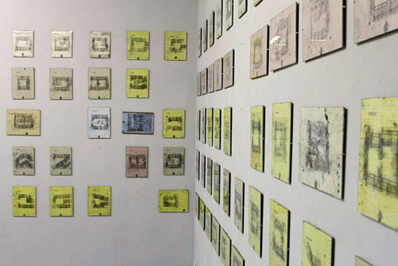

Рис. 9

Павло Маков

«Тижневик»

Книга художника

2012

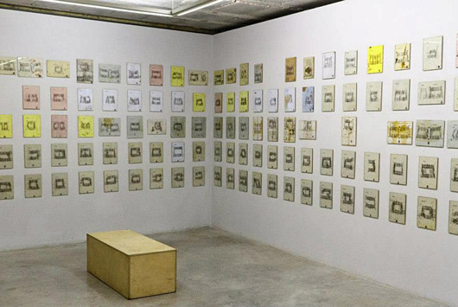

Рис. 10

Павло Маков

«Тижневик»

Книга художника

2012

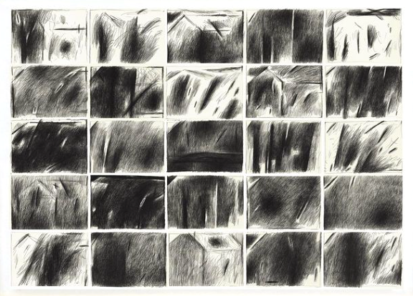

Рис. 11

Еліза Мамардашвілі

«Рана»

Папір, кулькова ручка

2022

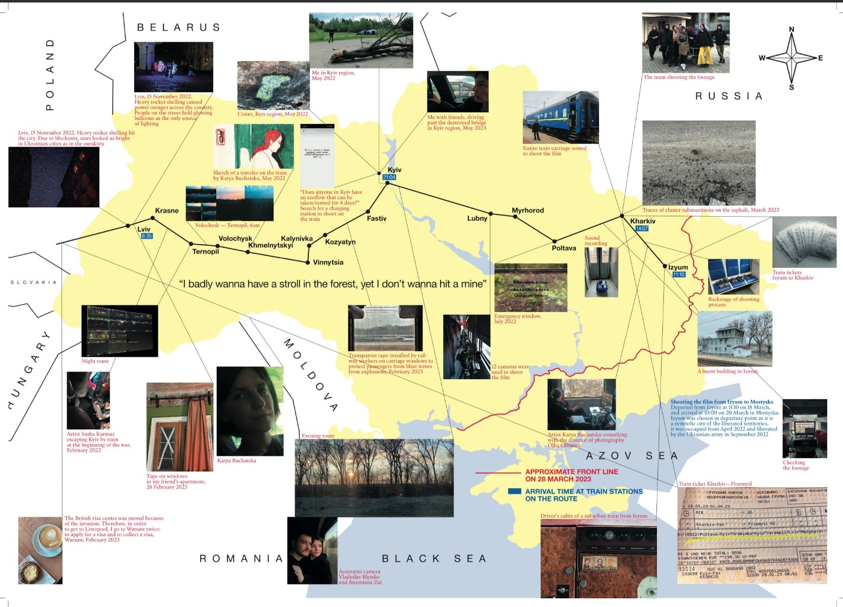

Рис. 12

Катерина Бучацька

З проєкту "Ізюм—Ліверпуль"

Цифровий колаж

2023

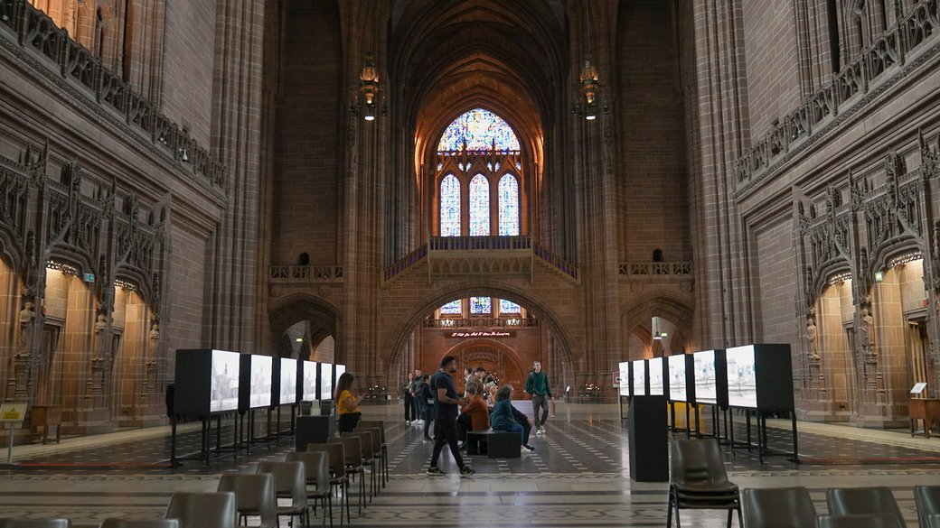

Рис. 13

Катерина Бучацька

"Ізюм—Ліверпуль"

Інсталяція

2023

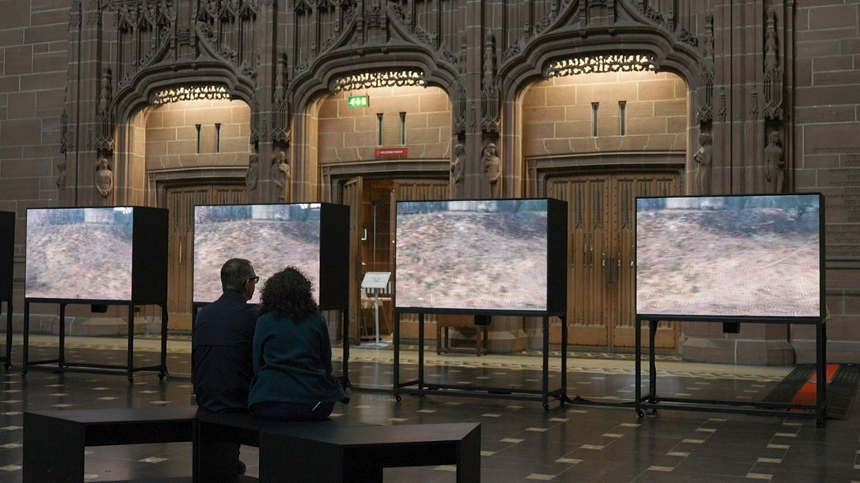

Рис. 14

Катерина Бучацька

"Ізюм—Ліверпуль"

Інсталяція

2023

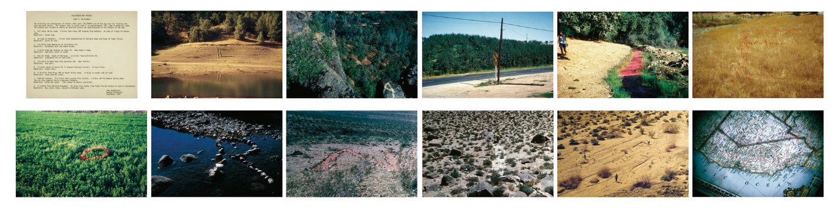

Рис. 15

Джон Балдессарі

«Карта Каліфорнії»

Цифровий друк

1969

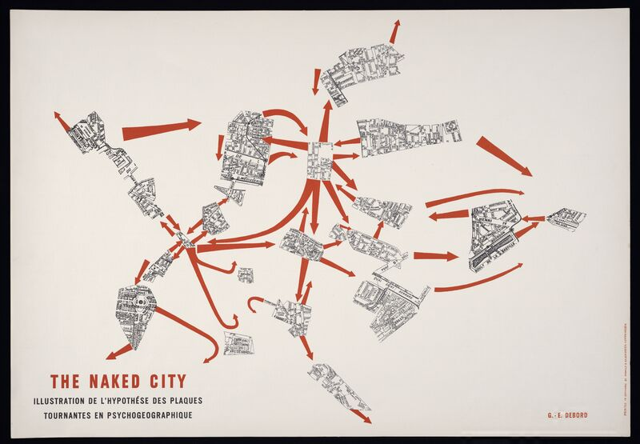

Рис. 16

Гі Дебор та Асгера Йорн

«Голе Місто: Ілюстрація гіпотези психогеографічних пластин»

Папір, олівці

1957

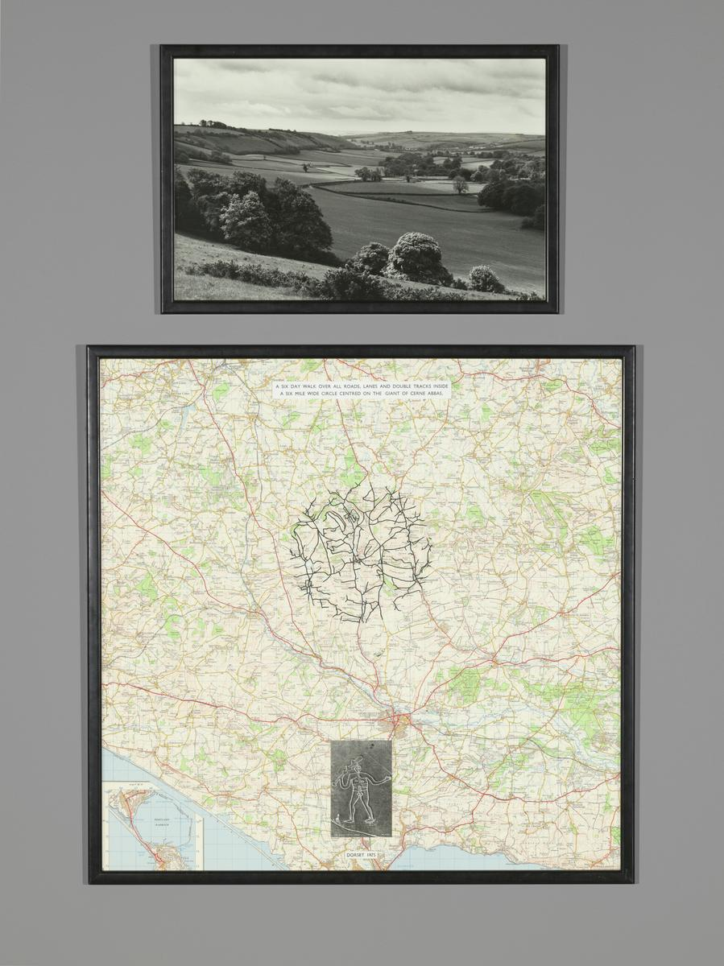

Рис. 17

Річард Лонг

«Прогулянка в Черн-Аббас»

Фотографія, карта, ходьба

1975

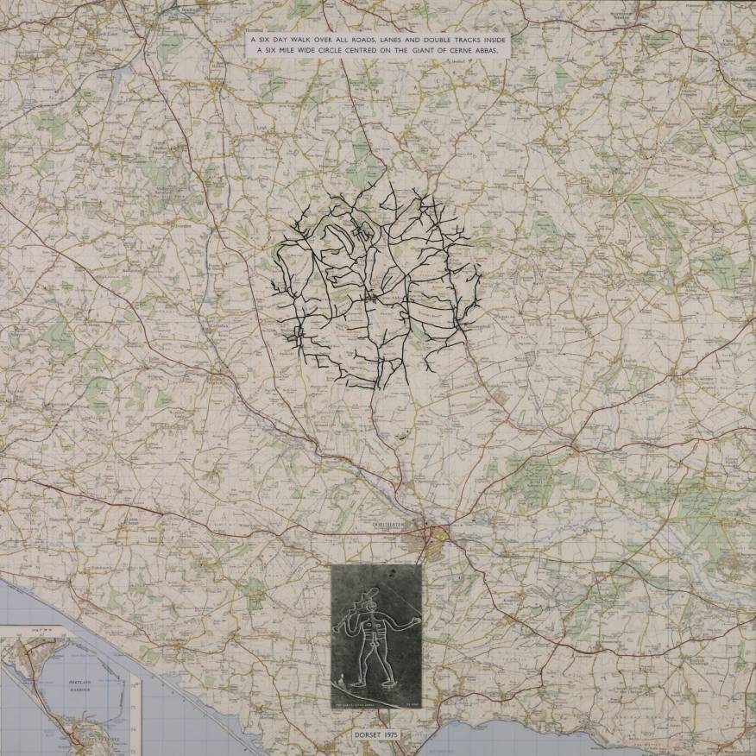

Рис. 18

Річард Лонг

«Прогулянка в Черн-Аббас»

Фотографія, карта, ходьба

1975

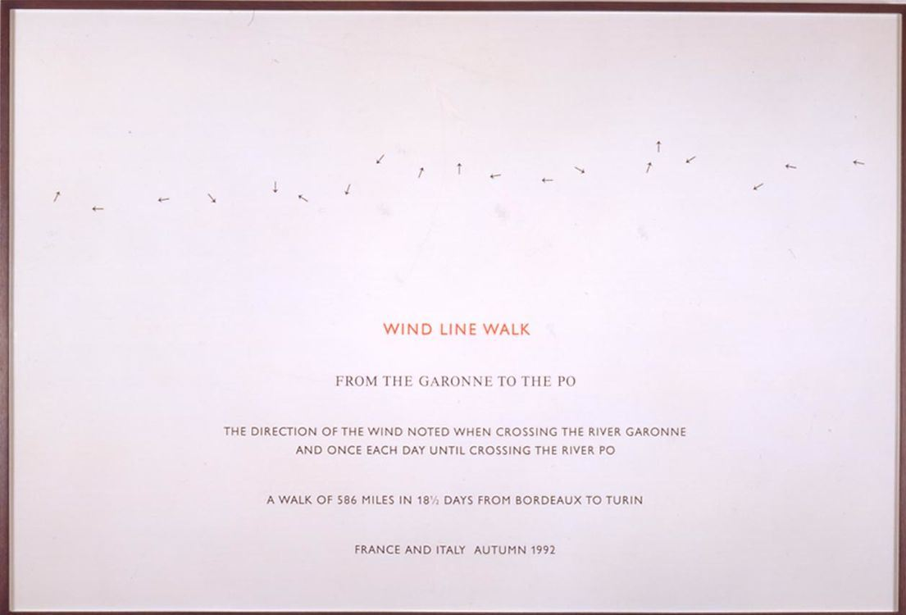

Рис. 19

Річард Лонг

«Прогулянка лінії вітру»

Папір, друк

1992

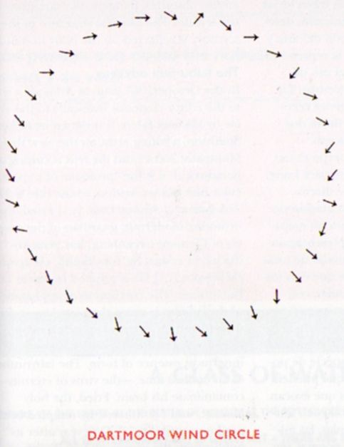

Рис. 20

Річард Лонг

«Вітрове кільце в Дартмурі»

Папір, друк

1994

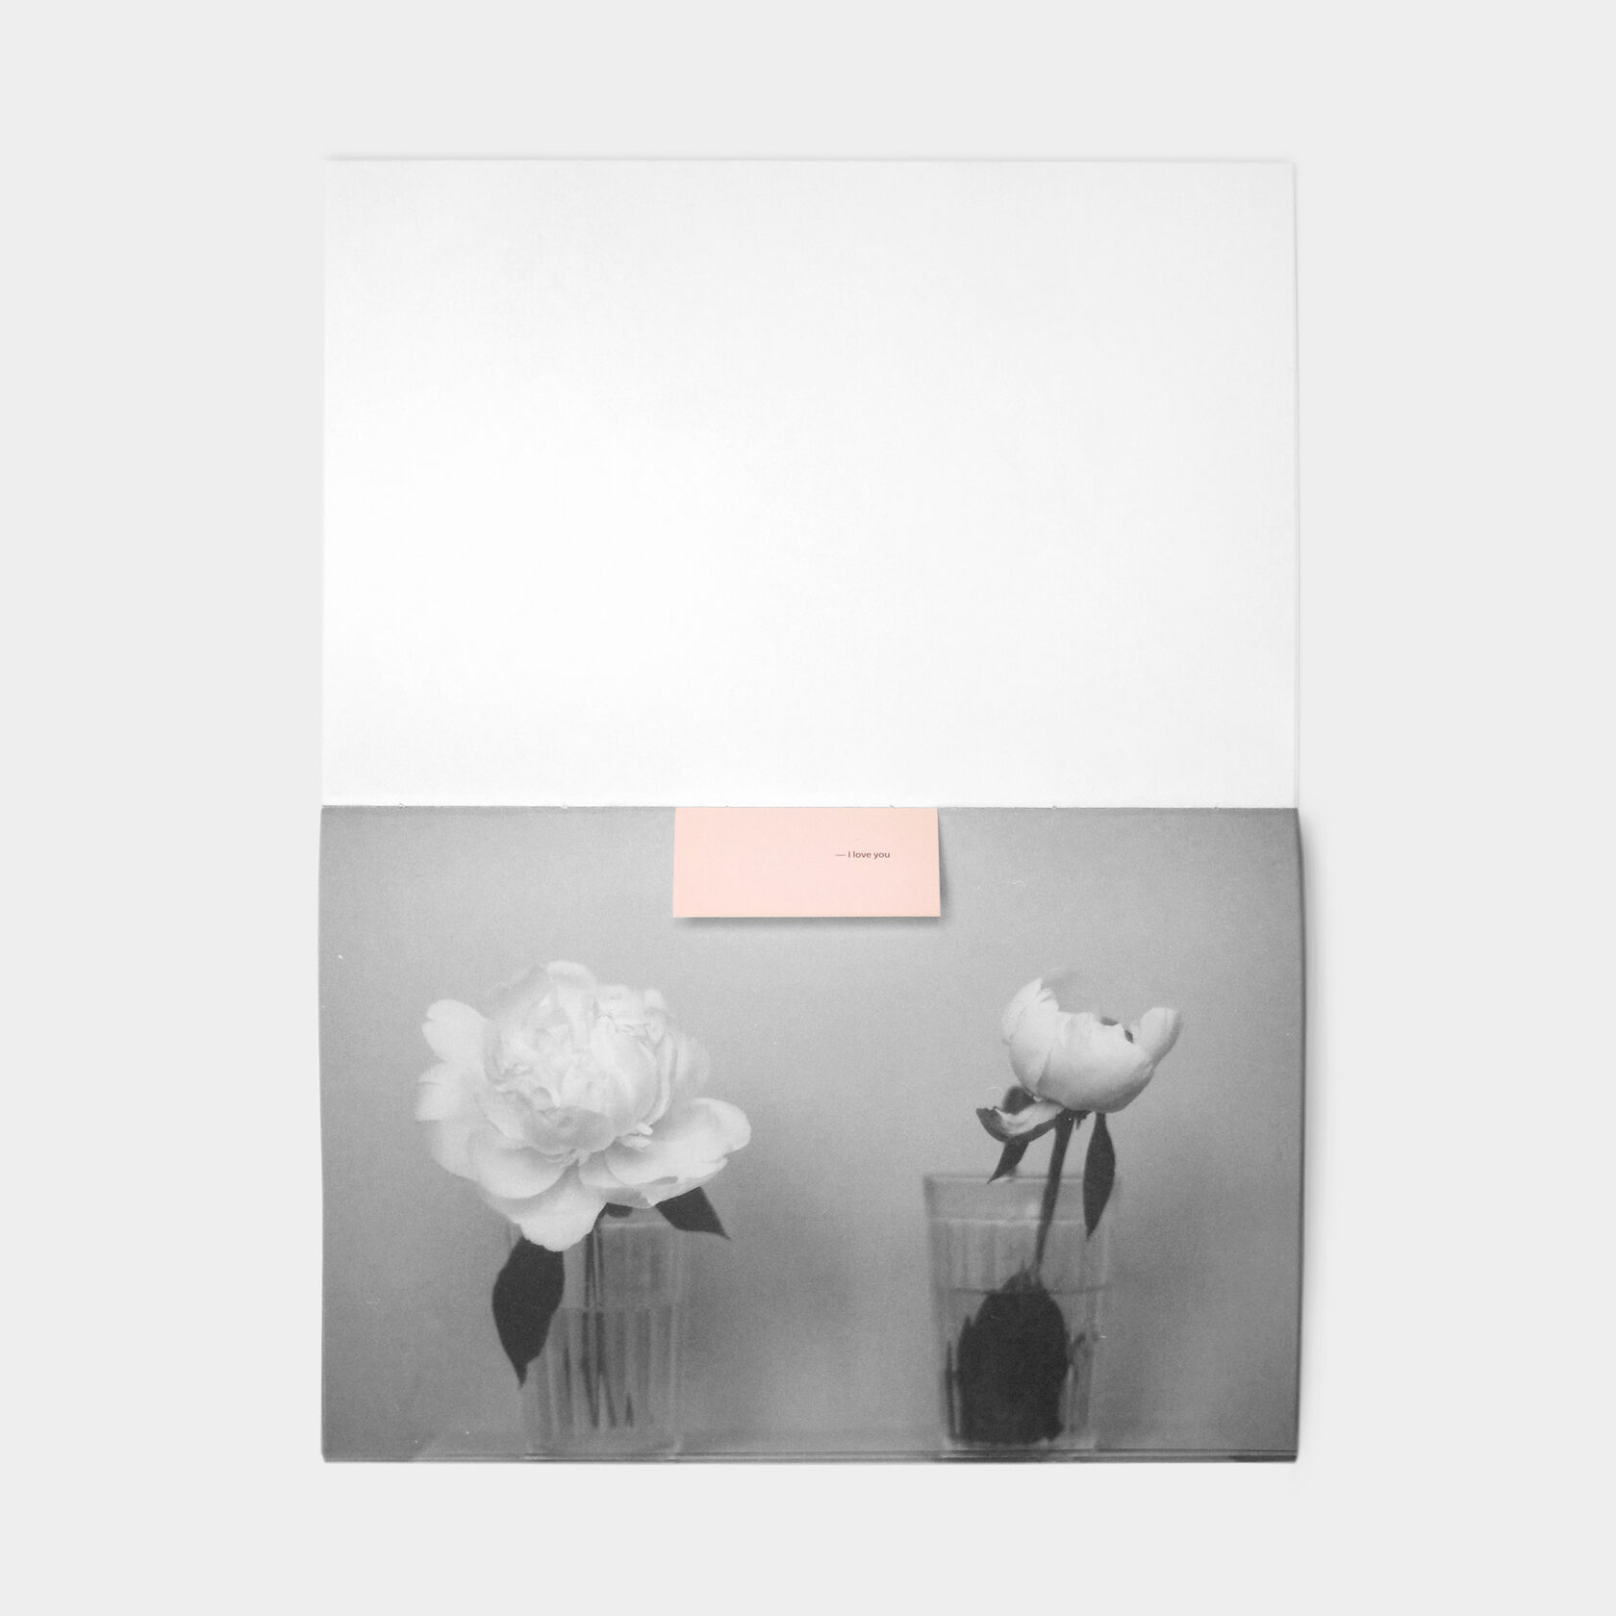

Рис. 21

Катерина Лесів

«Я кохаю тебе»

Книга художника

2021

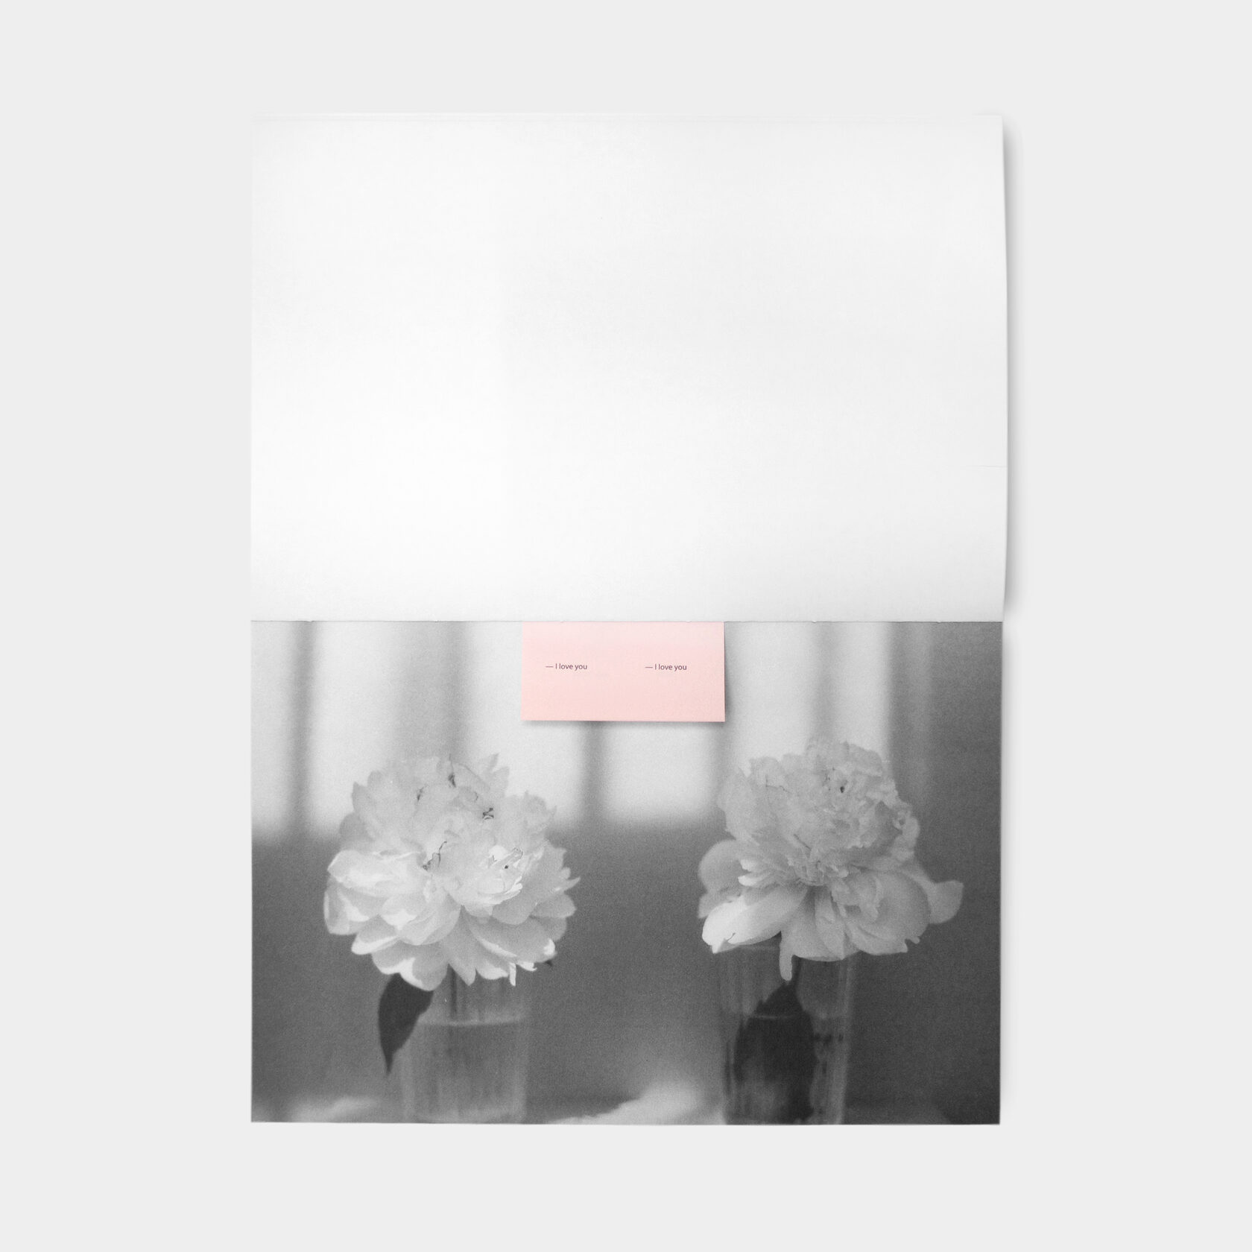

Рис. 22

Катерина Лесів

«Я кохаю тебе»

Книга художника

2021

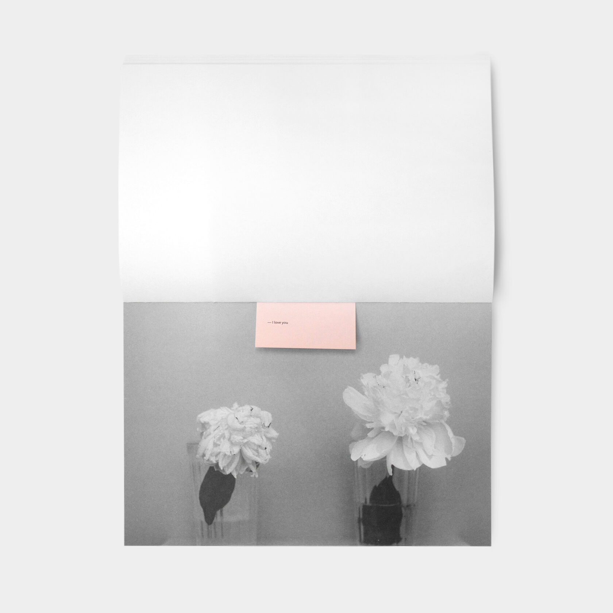

Рис. 23

Катерина Лесів

«Я кохаю тебе»

Книга художника

2021